base e tratamento de dados de exportação do estado de são paulo

**Camile Vitória**<https://www.linkedin.com/in/noemy-mtfasi-533975264?utm_source=share&utm_campaign=share_via&utm_content=profile&utm_medium=ios_app>

**Darlene Félix** [https://www.linkedin.com/in/noemy-mtfasi-533975264?utm_source=share&utm_campaign=share_via&utm_content=profile&utm_medium=ios_app](%20https://www.linkedin.com/in/noemy-mtfasi-533975264?utm_source=share&utm_campaign=share_via&utm_content=profile&utm_medium=ios_app)

**Guilherme Anthony**<https://www.linkedin.com/in/guilherme-anthony-853606287/>

**Karen**Cecíliahttps://www.linkedin.com/in/karen-cec%C3%ADlia-morais-57900a173?utm_source=share&utm_campaign=share_via&utm_content=profile&utm_medium=android_app

**Josiane Araújo**<https://www.linkedin.com/in/josiane-viana-de-araújo-0859a8195>

**Marcos Vinícius** [https://www.linkedin.com/in/marcos-vinicius-silva-sousa-59626a183?utm_source=share&utm_campaign=share_via&utm_content=profile&utm_medium=ios_app](%20https://www.linkedin.com/in/marcos-vinicius-silva-sousa-59626a183?utm_source=share&utm_campaign=share_via&utm_content=profile&utm_medium=ios_app)

**Miriã Chaves**<https://www.linkedin.com/in/miri%C3%A3-rodrigues-martins-chaves-9573b51a1?utm_source=share&utm_campaign=share_via&utm_content=profile&utm_medium=android_app>

**NoemyMydory** [https://www.linkedin.com/in/noemy-mydory-533975264?utm_source=share&utm_campaign=share_via&utm_content=profile&utm_medium=ios_app](%20https://www.linkedin.com/in/noemy-mydory-533975264?utm_source=share&utm_campaign=share_via&utm_content=profile&utm_medium=ios_app)

Professor M2: Professor Especialista Tiago CristoferAguzolli Colombo

Professor P2: Coordenador de Logística Marcus Vinícius do Nascimento

**Resumo do projeto:** Foi apresentado pelo nosso Coordenador de Logística Marcus Vinícius Nascimento, o projeto, na qual quer todos os dados de Exportação que sai de todo o Estado de São Paulo, sendo assim, todos os modais que são utilizados e todos os tipos de cargas e usando as tecnologias necessárias para a apresentação desse projeto, visando, as cargas mais relevantes e que as que mais exporta.

# Contextualização do projeto

Base e tratamento de dados de Exportação em todo o Estado de São Paulo, analisando todas as cargas que sai do Estado e todos os modais, sendo, Rodoviário, Aeroviário, Ferroviário, Aquaviário, Dutoviário, buscando sempre entender o melhor custo-benefício para cada carga e modal e nele ressaltando todos os pontos positivos e negativos.

Para entendermos melhor, buscaremos informações no Comextat e aperfeiçoaremos em tecnologias avançadas, viabilizando o que é de mais relevante nesse processo de Exportação.

O comércio exterior brasileiro fechou 2023 batendo recorde histórico de exportação, com saldo comercial próximo dos US$ 100 bilhões e aumento no número de empresas exportadoras. Os números consolidados da balança comercial do ano passado foram divulgados nesta sexta-feira (5/1) pelo Ministério do Desenvolvimento, Indústria, Comércio e Serviços.

Em 2023, o Brasil se destacou como um dos principais exportadores mundiais de mamão, segundo notícia do [***Fresh Plaza***](http://app.cepea.org.br/c/?14890.40015.1423250.0.27.59794.9.214004923.0.10.182859.0.243522.0.1.d7f8d). O México liderou as exportações globais, com um total de US$ 123,7 milhões. O Brasil foi o segundo colocado, com US$ 53 milhões**,** e foi seguido por Guatemala, com US$ 22 milhões, Estados Unidos, com US$ 20 milhões, e Holanda, com US$ 15 milhões.7

As exportações brasileiras do agronegócio bateram recorde em 2023, atingindo US$ 166,55 bilhões. A cifra foi 4,8% superior em comparação a 2022, o que representa um aumento de US$ 7,68 bilhões. De acordo com a Secretaria de Comércio e Relações Internacionais do Ministério da Agricultura e Pecuária (Mapa), o desempenho foi influenciado principalmente pela quantidade embarcada.

# Objetivos do projeto

Analisar todas as cargas de exportações que sai do Estado de São Paulo, tendo visibilidade do que é mais relevante e necessário para o processo.

1. Verificar todos os tipos de cargas e modais utilizados nos processos de exportação.
2. Analisar os tipos de cargas e aprofundar no gráfico exponencial.

## Tecnologias da Informação

* Power Bi
* Jira Software
* GitHub
* Canva
* Miro

# Coleta e descrição dos dados utilizados

Utilizamos dados do Comexstat que nos mostraram quais são as nomenclaturas dos códigos de cada item e acrescentamos no Power Bi que nos ajudaram a progredir com o relacionamento de cada um. Análise SWOT foi desenvolvido na transparência de uma empresa eficaz.

# Resultados esperados

Um projeto que fornece ao cliente, satisfação, na qual está citado abaixo, um projeto que tem grande visualização do que foi exportado em todo o Estado de São Paulo.

Mantendo sempre tudo documentado em nosso GitHub. E o Jira Software sempre atualizado para gerenciamento, mostrando como foi a divisão de tarefas para o desenvolvimento do projeto.

Investimos em um Dashboard bem estruturado e interativo com gráficos e análises sobre os dados fornecidos, criamos uma linha de tendência para cargas identificadas, e acrescentamos um mapa para geografia dos fluxos informando origens-destino como forma de estudo e praticidade para identificar cargas e avaliar sua relevância, deliberando cargas com mais e menos lucro e economia para determinado modal.

Com base nisso realizamos em conjunto, um projeto que visou os modais (Rodoviário, Aeroviário, Dutoviário, Aquaviário, Ferroviário) e neles o que foi exportado para determinados países. O que se leva em consideração ao final é a expectativa de melhorias contínuas para o desenvolvimento Brasileiro, trazendo consigo mais demandas.

**Sprint 3 – Relatório da Equipe**

Criação do gráfico do valor agregado e valor por quilo das cargas nos diferentes modais, edição nos gráficos, nos fluxos de transporte e na linha de tendência, retirada dos gráficos de estatística e a tabela do estado do valor FOB.

Para a previsão de demanda, seguimos os seguintes passos:

1. Agrupar modais no Dashboard.
2. Criar uma caixa de seleção dos modais.
3. Fazer uma previsão exponencial sobre o mês de janeiro.
4. Editar o intervalo de confiança para 80% na linha de tendência.
5. Mudar a tabela da previsão exponencial, somente para peso.
6. Verificar se a previsão exponencial está prevendo bem, e obter 150 cargas mais exportadas via aérea.

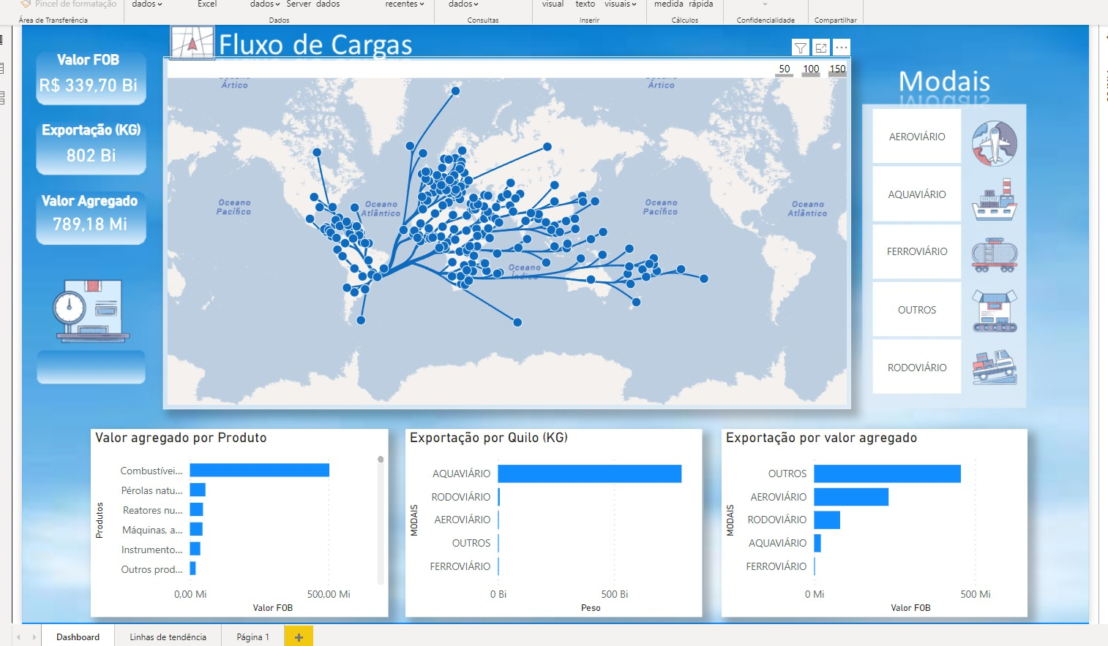

# Referências

<http://comexstat.mdic.gov.br/pt/home>

<https://agenciagov.ebc.com.br/noticias/202401/exportacoes-do-agronegocio-fecham-2023-com-us-166-55-bilhoes-em-vendas#:~:text=%22O%20ano%20de%202023%20marcou,62%25%20em%20rela%C3%A7%C3%A3o%20a%202022.>

<https://www.gov.br/mdic/pt-br/assuntos/noticias/2024/janeiro/comercio-exterior-brasileiro-bate-recordes-e-fecha-2023-com-saldo-de-us-98-8-bi>

<https://www.hfbrasil.org.br/br/mamao-cepea-brasil-fecha-2023-como-o-segundo-maior-exportador-do-mundo.aspx>